徳胜口跨断层流动形变监测场地基本情况
场地名称 | 德胜口 | 所跨断裂断层 |  | 南口山前断裂北段 隶属：南口山前断裂
所 在 地 | 北京市昌平区十三陵镇德胜口村 |  |  |  | 标石类型 |  | W、E混凝土标石，中间4为基岩其他土层点
坐标(度)  W→E | (1)40.29403 116.18235 (2)40.29402 116.18266 (3)40.29402 116.18300  (4)40.29402 116.18325 (5)40.29401 116.18347 (6)40.29402 116.18370  (7)40.29402 116.18397 (8)40.29401 116.18413 |  |  |  |  |  |  | 海拔  高程 | 210m
建设单位 | 中国地震局地壳应力研究所 |  | 监测单位 |  |  | 中国地震应急搜救中心于2003年7月接管观测
起测时间 | 1982年6月 | 资料变更 | 点位破坏后修复、观测设施更换以及观测点改造时，数据有变化。
场地概况 | 基线水准综合场地，斜交基线，总长168m，W、E测点稳固；测线呈西东向8个测点，水准8测站，2003年7月前基线采用丈量法时共有7跨，每跨24m；其后改为基线测距法时直接测量基线两端端点。
地质概况 | 断裂走向NE约60°，倾向SE，倾角40~50°，断裂长度60km，正断右旋。上盘岩性震旦系高于庄组板状灰岩，下盘岩性震旦系串岭沟组泥质灰岩。
备 注 | 2003年7月前基线采用丈量法，其后改为基线测距法。图中箭头为水准测量往测方向。

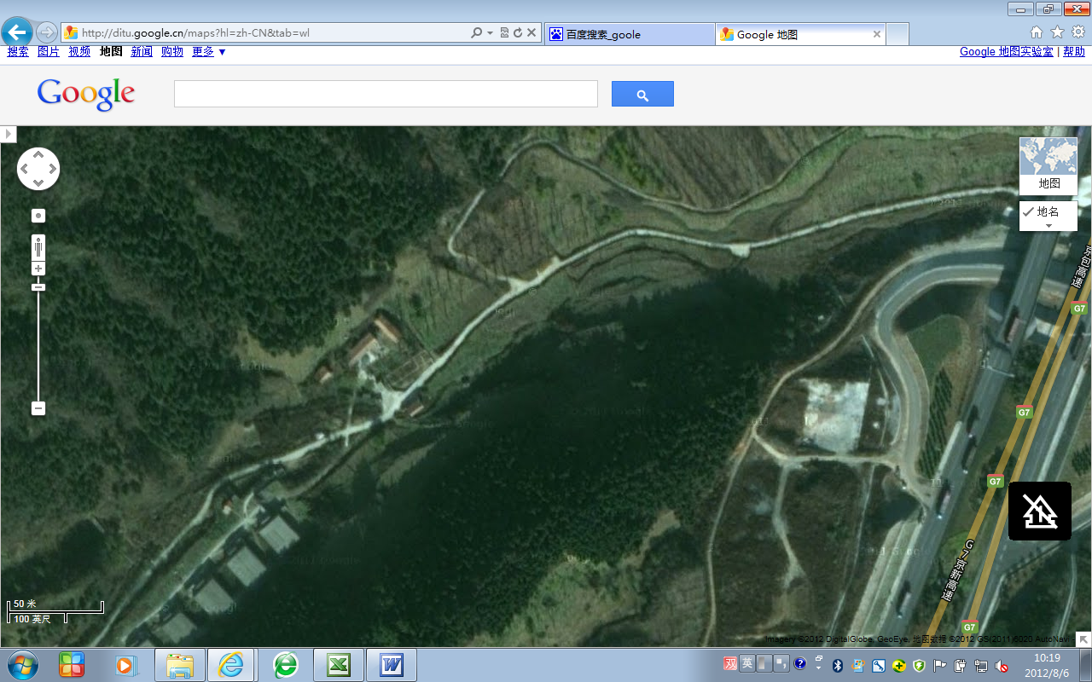
W
德胜口基线+水准
E
50m
基线-水准共点
东至昌平区十三陵镇德胜口村600米
京包高速
G7京新高速
德胜口跨断层流动形变监测场地卫星图

